Volvo NH

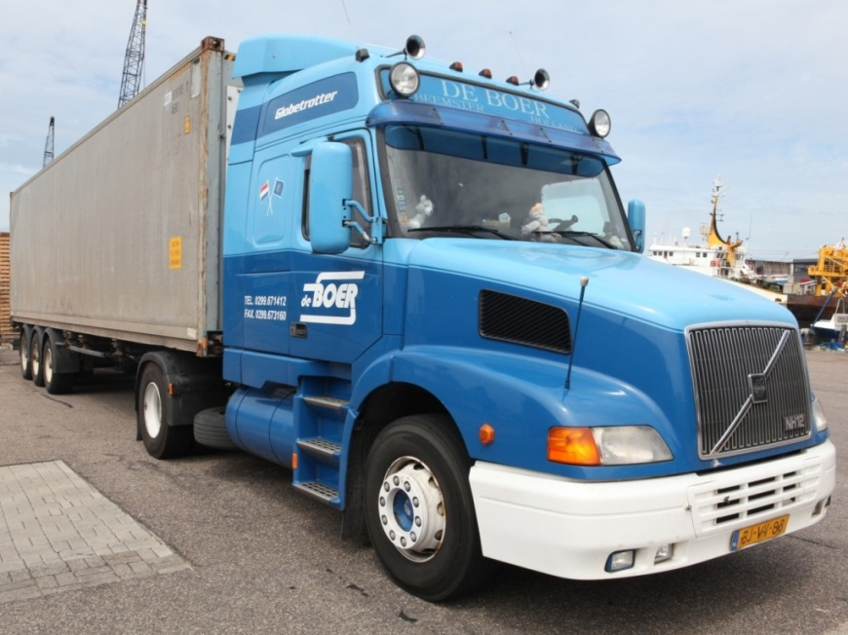
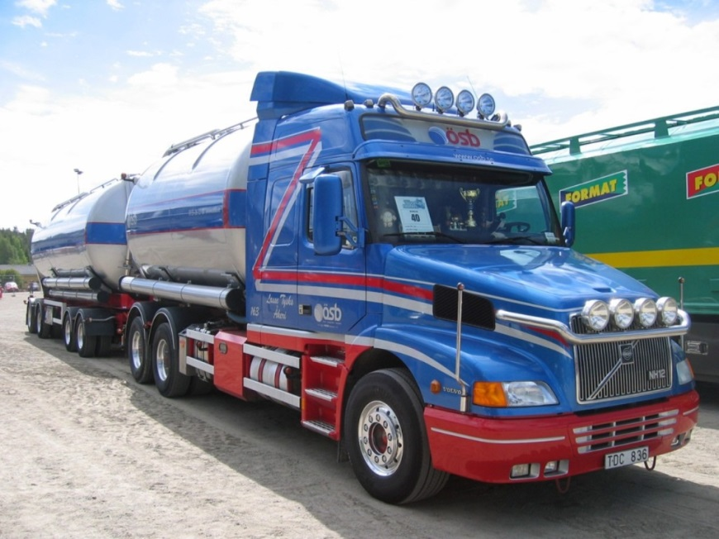
В Европе концерн Volvo Truck выпускает бескапотные магистральные машины FH, в Америке — новые «носатые» тягачи VN. И вот — новое известие: в далекой Австралии стартовала еще одна модель; ей присвоили индекс NH. Новичок NH имеет кабину и оперение от «американца», а шасси — от «европейца». Почему был выбран именно такой гибрид, а не европейская или американская модель в чистом виде? Чтобы ответить на этот вопрос, надо вспомнить специфику местных условий.
Жара и ливневые дожди, бесконечные трассы (зачастую без покрытия), где на сотни километров вокруг не сыщешь жилья; тяжеленные (до 150 тонн) автопоезда, заменяющие железнодорожные составы. Австралийцы так и зовут эти сцепки: Road Train, «дорожный поезд». За год «поезда» проходят до 350-400 тысяч километров. Основное, что требуется от тягача, — очень мощное шасси и очень комфортабельная кабина. Поэтому ходовую часть взяли у шведской модели (это не ошибка: полная масса автопоездов в Европе больше, чем в США), а более просторную капотную кабину — у «американца». Определенную роль в выборе шасси сыграло и то, что шведские Volvo FH не первый год (правда, в небольшом количестве) ходят по Австралии.
Volvo NH существует в различных вариантах (седельный тягач, бортовой грузовик, самосвал), но все они имеют одну колесную формулу — 6×4. Попробуй-ка иначе сдвинь с места трейлер и еще два прицепа! «Электронный» двигатель Volvo D12A развивает 380 или 420 лошадиных сил. Стальная кабина, которую привозят из США, прошла жесткие краш-тесты на шведских полигонах; стекло-пластиковый капот для лучшей обтекаемости «завален» на 18º. Панель приборов — точно такая же, как у FH и VN, только руль стоит не слева, а справа, поскольку движение в Австралии левостороннее.
Остается добавить, что работа над этим проектом началась еще в 1989 году, большинство расчетов выполнили шведские инженеры с помощью компьютерной системы CAD, а тесты в «условиях, максимально приближенных к боевым», проводились полтора года. Теперь Volvo выпускает на трех континентах — в Европе, Америке и Австралии — три различные модели с максимумом общих компонентов. Два основных типа шасси и кабины, единый двигатель D12A, единая передняя панель, единое лобовое стекло.

Характеристика | Значение
тип | Volvo NH 12 NH 12/380
вид сборки | Седельный тягач
год выпуска от | 1999/05
мощность двигателя (кВт) | 279
мощность двигателя (л.с.) | 379
объём двигателя (куб.см) | 12100
код двигателя | D12C380
тип двигателя | Дизель
тип топлива | Дизель
конструкция оси | 6x4
тоннаж | 26

